№12
МАЙ 2005

Школьный вестник



Вот и заканчивается учебный год. Нашу школу покидают восемь учеников: Ольга Баранова, Екатерина Бырина, Надежда Губанова,
Иван Калабин, Роман Копылов, Сергей Плеванюк,
Анна Федосова, Марина Черникова.
Поздравляем ребят! Желаем им хорошо сдать экзамены,
получить хорошие аттестаты и поступить учиться!

В это ясное синее утро
Вам не надо спешить на урок.
Через считанные минуты
Прозвенит ваш последний звонок
Ждут экзамены, дел ещё масса.
И, возможно, учёбы года…
Но за парты родимого класса
Вы не сядете уж никогда

21 мая в 9⁰⁰ состоится торжественная «линейка», посвящённая «Последнему звонку»

Знамени-
тый год
СТР.2
Безопасное колесо
СТР.2
Поздравле-
ния
СТР.4
Отработка практики
СТР.3
Спортивный комментатор
СТР.3

«Школьный вестник» №12
Знаменитый год
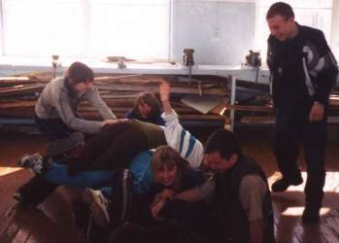
Подошёл к концу ещё один учебный год. Для кого-то он означает переход в следующий класс, а для кого-то прощание с родной школой. Но и для тех, кто остаётся в стенах школы, и для тех, кто окончил школу, этот год был знаменит тем, что народ нашей великой страны отметил 60-летие Великой Победы, 150-летие
с. Высокое и Михайло-Архангельского храма. Ученики нашей школы не остались в стороне, они были участниками проектов, например проект «Гражданин» прошедший в г. Чапаевск. В нём участвовали выпускницы школы:
О. Баранова, Е. Бырина, Н. Губанова, А. Федосова, М. Черникова и ученик 10 класса И. Васягин, которые заняли третье место в округе.
Учащиеся нашей школы принимали участие, как в школьных, так и в районных мероприятиях. Особенно отличились в спортивных соревнованиях. Ученики средних классов встречались с ветеранами войны и труда, помогали им по хозяйству. В канун 60-летней годовщины, провели урок мужества «И помнит мир спасённый, мир вечный, мир живой!»
Хочется пожелать всем ученикам успешных переводных экзаменов, а выпускникам сдать единый государственный экзамен.
О.Н. Губанова
Безопасное колесо
По, уже сложившейся традиции, в нашей школе прошла игра «Безопасное колесо». Началась игра после уроков. Все классы,
с пятого по одиннадцатый, выстроились на школьной площадке. Сначала слово предоставили директору школы Мозжеловой И.А., затем Анатолий Михайлович Давыдкин всем командам выдал маршрутные листы и разрешил начать игру. К каждой команде были закреплены по несколько человек из десятого класса. В теме игры были различные задания: движение по азимуту, ловкая езда, правила страхования, умение пользоваться противогазом, знание велосипеда, медицина, лечебные травы, правила дорожного движения, стрельба и др. Ребята всё очень хорошо выполняли.
Все классы справились с заданиями почти одновременно и вновь выстроились на площадке. Вскоре объявили результаты: первое место-сборная команда, второе место-9 класс и третье- 6 класс. Были определены лучшие на испытаниях: А. Кузьмина, Н. Красильников, Р. Абдуло, А. Янзытова, Т. Прокопова и другие. Все команды получили сладкие призы.

«Школьный вестник» №12

Начинаются каникулы, а значит пришла пора летней отработки.
В июне отрабатывать будут: 1,2,3,4 и 9 классы.
В июле: 5,6 классы.
В августе: 8, 10 классы.
Сроки отработки: 1 и 2 классы- 5 дней с
шестого по десятое июня; 3 и 4 классы- 10
дней, с 14 по 27 июня; 5 и 6 классы- 12 дней,
с 4 июля; 8, 9 и 10 классы- 15 дней, девятый
класс (обязательно все) с 14 июня и до
получения аттестата отрабатывают 5 дней, а остальные те, кто остаются в 10 классе - ещё 10 дней.

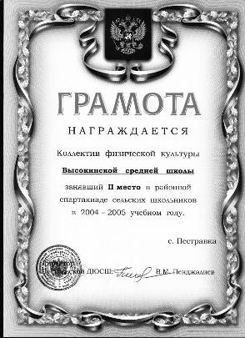
В этом году наша школа впервые заняла второе место в районной спартакиаде сельских школьников.
Наши ребята двигались к этой цели давно. Высокинская школа получила столько же штрафных баллов, как и Пестравская-12. Но победу все-таки отдали Пестравке, так как наша команда не участвовала в осеннем кроссе и получила за это дополнительные штрафные баллы. Поздравляем всех школьников участвовавших в спартакиаде! Желаем им дальнейших побед и что бы на
Грамота, полученная за второе место в районной спартакиаде сельских школьников
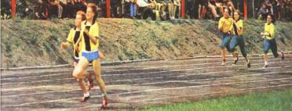

следующих соревнованиях
они заняли призовые места!

И.Васягин
«Школьный вестник» №12
Поздравления

Летом дни рождения у Переверзевой Л.Г., Косыгиной Н.С., Деникаевой В.М.,
Косыгина Н.И., Сухановой И.В.
В этот день не унывайте
Пусть горят глаза
Никогда не уставайте
Верить в чудеса.
Пусть мечты зовут, как прежде
Окрыляя нас
Пусть всегда живёт надежда-
Поздравляем Вас!
Ученики и учителя школы


Уважаемая, Ольга Витальевна, поздравляем Вас с Юбилеем!
В дом к Вам весело ворвётся
Алая заря
В вихре танца понесётся
Лист календаря.
Засиять Ваш дом заставит
Праздничным огнём
И, конечно, Вас поздравит
С этим светлым днём!
Учителя и ученики школы

Ученики 10 класса поздравляют с шестнадцатилетием
своих одноклассников:
Наталью Летунову, Ивана Васягина, Анастасию Дандыкину!
Хорошая пора – 16 лет
Перед тобой весь мир и целый свет!
Есть самая заветная мечта,
Повсюду окружает красота.
Оставь все неудачи позади,
Пусть лучшее встречает впереди
А юность дарит первую любовь,
Твои успехи радуют нас вновь!


Закончился учебный год! Этот год был суетливым и праздничным.
Начинается самое любимое время учеников- КАНИКУЛЫ.
Мы поздравляем ребят и желаем им хорошо и с пользой провести лето!

Глав. редактор: И.Васягин, член редколлегии Гладкова К.Руководитель проекта Л.А.Давыдкина

